平成２３年６月２８日
（財）日本国際問題研究所
日本国際問題研究所・国際アジア共同体学会共催
公開シンポジウムのご案内

拝啓 時下益々ご清祥のこととお慶び申し上げます。
このたび当研究所では、国際アジア共同体学会との共催で公開シンポジウム『フクシマ後のアジア安全保障政策と開発協力政策を考える』を下記の通り開催する運びとなりましたのでご案内申し上げます。
東北大震災は、日本国内だけでなく、アジア地域における多様な構造変化をもたらしました。この新たな状況を踏まえて、日本のアジア地域政策を再構築することが求められます。
このような問題意識を共有する当研究所と国際アジア共同体学会は、地域内の安全保障政策と開発協力政策の再構築に焦点を当てたシンポジウムを共同開催し、これらの問題をご参会の皆様とともに考えて参りたいと存じます。
つきましては、皆様ご多忙とは存じますが、是非ご出席いただければ幸いに存じます。ご出席いただける場合は、参加申込用紙にご記入の上、ファックスにて７月１２日（火）までにご返送下さいますようお願い申し上げます。なお、お席に限りがございますので、定員に達した場合は締切らせて頂きます。予めご了承ください。
敬具
『フクシマ後のアジア安全保障政策と開発協力政策を考える』
１．日 時： ２０１１年７月１４日（木）１３：３０－１７：３５
２．会 場： 財団法人日本国際問題研究所 大会議室
３．言 語： 日本語
４．構 成： 主催者挨拶 野上義二 日本国際問題研究所理事長
第１セッション １３：４０－１５：３０
司 会： 谷口弘之 神戸学院大学元学長
基調報告： 鈴木隆 作新学院大学地域政策学部准教授
「大震災後のアジア安全保障・地域協力政策をつくる：人間安全保障政策の道」
パネル・ディスカッション：
吉田文彦 朝日新聞社論説委員
山本啓 山梨学院大学教授／前東北大学教授
コーヒーブレイク １５：３０－１５：４０
第２セッション １５：４０－１７：３０
司 会： 大野泉 政策研究大学院大学教授
基調報告： 下村恭民 法政大学名誉教授
「大震災後のアジア開発協力政策を考える」
パネル・ディスカッション：
朽木昭文 日本大学生物資源科学部・国際地域開発学科教授
湊直信 外務省大臣官房ＯＤＡ評価室長
総括挨拶 進藤榮一 国際アジア共同体学会代表／筑波大学名誉教授
（お問い合せ先）研究員：角崎信也 / 研究助手：高澤洋志
TEL：03-3503-7801 / FAX：03-3503-7186
Email：takazawa@jiia.or.jp

日本国際問題研究所 高澤 行 （ FAX：03-3503-7186 ） Ｋ
公開シンポジウム『フクシマ後のアジア安全保障政策と開発協力政策を考える」
参加申し込み用紙
- ご出席いただけます方は、お手数ですが、７月１２日（火）までに、所定の事項をご記入の上、FAXにてご返送下さい。英語表記もご記入願います。

ご芳名 ＿＿＿＿＿＿＿＿＿＿＿＿＿＿＿＿＿＿＿＿＿＿＿＿＿＿＿＿＿＿＿＿＿＿

ご所属 ＿＿＿＿＿＿＿＿＿＿＿＿＿＿＿＿＿＿＿＿＿＿＿＿＿＿＿＿＿＿＿＿＿＿

お役職 ＿＿＿＿＿＿＿＿＿＿＿＿＿＿＿＿＿＿＿＿＿＿＿＿＿＿＿＿＿＿＿＿＿＿

ご連絡先（電話/FAX）＿＿＿＿＿＿＿＿＿＿＿＿＿＿＿＿＿＿＿＿＿＿＿＿＿＿＿＿＿

(e-mail address) ＿＿＿＿＿＿＿＿＿＿＿＿＿@＿＿＿＿＿＿＿＿＿＿＿＿＿＿

【会場所在地】 当研究所は移転しました。
ご来場の際はお間違えのないようお願い申し上げます。

〒100-0013 東京都千代田区霞が関3-8-1 虎の門三井ビルディング3階
日本国際問題研究所大会議室 ℡：03-3503-7801

旧事務所
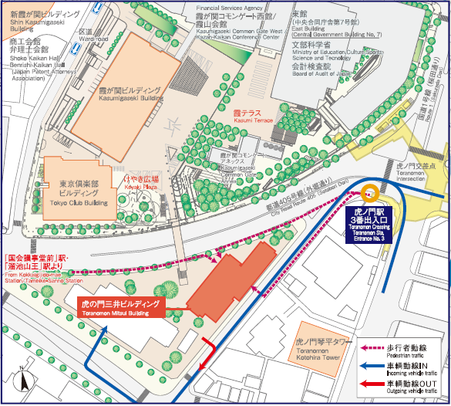

新事務所（３階）

